«В регистр»

ДУМА ГОРОДА ЮГОРСКА
Ханты-Мансийский автономный округ – Югра

РЕШЕНИЕ
проект

от____________ № ______

О внесении изменений в решение Думы
города Югорска от 27.06.2017 № 61 «О Правилах
землепользования и застройки муниципального
образования городской округ город Югорск»

В соответствии с Градостроительным кодексом Российской Федерации, статьей 16 Федерального закона от 06.10.2003 № 131–ФЗ «Об общих принципах организации местного самоуправления в Российской Федерации»

ДУМА ГОРОДА ЮГОРСКА РЕШИЛА:

1. Внести в решение Думы города Югорска от 27.06.2017 № 61 «О Правилах землепользования и застройки муниципального образования городской округ город Югорск» (с изменениями от 10.12.2018 № 89, от 26.11.2019 № 91, от 25.08.2020 № 55, от 21.05.2021 № 38) следующие изменения:
1.1. Статью 6 изложить в следующей редакции:
«Статья 6. Подготовка документации по планировке территории органами местного самоуправления
1. Подготовка документации по планировке территории осуществляется в целях обеспечения устойчивого развития территорий, в том числе выделения элементов планировочной структуры, установления границ земельных участков, установления границ зон планируемого размещения объектов капитального строительства.
2. Подготовка документации по планировке территории в целях размещения объекта капитального строительства является обязательной в следующих случаях:
2.1. Необходимо изъятие земельных участков для государственных или муниципальных нужд в связи с размещением объекта капитального строительства федерального, регионального или местного значения.
2.2. Необходимы установление, изменение или отмена красных линий.
2.3. Необходимо образование земельных участков в случае, если в соответствии с земельным законодательством образование земельных участков осуществляется только в соответствии с проектом межевания территории.
2.4. Размещение объекта капитального строительства планируется на территориях двух и более муниципальных образований, имеющих общую границу (за исключением случая, если размещение такого объекта капитального строительства планируется осуществлять на землях или земельных участках, находящихся в государственной или муниципальной собственности, и для размещения такого объекта капитального строительства не требуются предоставление земельных участков, находящихся в государственной или муниципальной собственности, и установление сервитутов).
2.5. Планируются строительство, реконструкция линейного объекта (за исключением случая, если размещение линейного объекта планируется осуществлять на землях или земельных участках, находящихся в государственной или муниципальной собственности, и для размещения такого линейного объекта не требуются предоставление земельных участков, находящихся в государственной или муниципальной собственности, и установление сервитутов). Правительством Российской Федерации могут быть установлены иные случаи, при которых для строительства, реконструкции линейного объекта не требуется подготовка документации по планировке территории.
2.6. Планируется размещение объекта капитального строительства, не являющегося линейным объектом, и необходимых для обеспечения его функционирования объектов капитального строительства в границах особо охраняемой природной территории или в границах земель лесного фонда.
2.7. Планируется осуществление комплексного развития территории.
3. Видами документации по планировке территории являются:
3.1. Проект планировки территории.
3.2. Проект межевания территории.
4. Подготовка документации по планировке территории осуществляется уполномоченными органами исполнительной власти, органами местного самоуправления самостоятельно, подведомственными указанным органам государственными, муниципальными (бюджетными или автономными) учреждениями либо привлекаемыми ими на основании государственного или муниципального контракта, заключенного в соответствии с законодательством Российской Федерации о контрактной системе в сфере закупок товаров, работ, услуг для обеспечения государственных и муниципальных нужд, иными лицами, за исключением случаев, предусмотренных пунктом 5 настоящей статьи. Подготовка документации по планировке территории, в том числе предусматривающей размещение объектов федерального значения, объектов регионального значения, объектов местного значения, может осуществляться физическими или юридическими лицами за счет их средств.
5. Решения о подготовке документации по планировке территории принимаются самостоятельно:
5.1. Лицами, с которыми заключены договоры о комплексном развитии территории.
5.2. Правообладателями существующих линейных объектов, подлежащих реконструкции, в случае подготовки документации по планировке территории в целях их реконструкции (за исключением случая, указанного в части 12.12 настоящей статьи).
5.3. Субъектами естественных монополий, организациями коммунального комплекса в случае подготовки документации по планировке территории для размещения объектов федерального значения, объектов регионального значения, объектов местного значения (за исключением случая, указанного в части 12.12 настоящей статьи).
5.4. Садоводческим или огородническим некоммерческим товариществом в отношении земельного участка, предоставленного такому товариществу для ведения садоводства или огородничества.
6. В случаях, предусмотренных пунктом 5 настоящей статьи, подготовка документации по планировке территории осуществляется указанными лицами за счет их средств самостоятельно или привлекаемыми организациями в соответствии с законодательством Российской Федерации. Расходы указанных лиц на подготовку документации по планировке территории не подлежат возмещению за счет средств бюджетов бюджетной системы Российской Федерации.
7. Подготовка документации по планировке территории осуществляется на основании документов территориального планирования, правил землепользования и застройки (за исключением подготовки документации по планировке территории, предусматривающей размещение линейных объектов), лесохозяйственного регламента, положения об особо охраняемой природной территории в соответствии с программами комплексного развития систем коммунальной инфраструктуры, программами комплексного развития транспортной инфраструктуры, программами комплексного развития социальной инфраструктуры, нормативами градостроительного проектирования, комплексными схемами организации дорожного движения, требованиями по обеспечению эффективности организации дорожного движения, указанными в части 1 статьи 11 Федерального закона "Об организации дорожного движения в Российской Федерации и о внесении изменений в отдельные законодательные акты Российской Федерации", требованиями технических регламентов, сводов правил с учетом материалов и результатов инженерных изысканий, границ территорий объектов культурного наследия, включенных в единый государственный реестр объектов культурного наследия (памятников истории и культуры) народов Российской Федерации, границ территорий выявленных объектов культурного наследия, границ зон с особыми условиями использования территорий, если иное не предусмотрено частью 10.2 статьи 45 Градостроительного кодекса Российской Федерации.
8. Со дня утверждения документации по планировке территории, в отношении которой принято решение о ее комплексном развитии, ранее утвержденная документация по планировке этой территории признается утратившей силу.
9. Подготовка проекта межевания территории осуществляется для:
1) определения местоположения границ образуемых и изменяемых земельных участков;
2) установления, изменения, отмены красных линий для застроенных территорий, в границах которых не планируется размещение новых объектов капитального строительства, а также для установления, изменения, отмены красных линий в связи с образованием и (или) изменением земельного участка, расположенного в границах территории, применительно к которой не предусматривается осуществление комплексного развития территории, при условии, что такие установление, изменение, отмена влекут за собой исключительно изменение границ территории общего пользования.».
1.2. Статью 8 изложить в следующей редакции:
«Статья 8. Внесение изменений в правила землепользования и застройки
1. Внесение изменений в правила землепользования и застройки осуществляется в порядке, предусмотренном статьями 31 и 32 Градостроительного кодекса Российской Федерации.
2. Основаниями для рассмотрения главой местной администрации вопроса о внесении изменений в правила землепользования и застройки являются:
1) несоответствие правил землепользования и застройки генеральному плану поселения, генеральному плану городского округа, возникшее в результате внесения в такие генеральные планы или схему территориального планирования муниципального района изменений;
2) поступление от уполномоченного Правительством Российской Федерации федерального органа исполнительной власти обязательного для исполнения в сроки, установленные законодательством Российской Федерации, предписания об устранении нарушений ограничений использования объектов недвижимости, установленных на приаэродромной территории, которые допущены в правилах землепользования и застройки поселения, городского округа, межселенной территории;
3) поступление предложений об изменении границ территориальных зон, изменении градостроительных регламентов;
4) несоответствие сведений о местоположении границ зон с особыми условиями использования территорий, территорий объектов культурного наследия, отображенных на карте градостроительного зонирования, содержащемуся в Едином государственном реестре недвижимости описанию местоположения границ указанных зон, территорий;
5) несоответствие установленных градостроительным регламентом ограничений использования земельных участков и объектов капитального строительства, расположенных полностью или частично в границах зон с особыми условиями использования территорий, территорий достопримечательных мест федерального, регионального и местного значения, содержащимся в Едином государственном реестре недвижимости ограничениям использования объектов недвижимости в пределах таких зон, территорий;
6) установление, изменение, прекращение существования зоны с особыми условиями использования территории, установление, изменение границ территории объекта культурного наследия, территории исторического поселения федерального значения, территории исторического поселения регионального значения;
7) принятие решения о комплексном развитии территории.
4. Предложения о внесении изменений в правила землепользования и застройки в комиссию направляются:
1) федеральными органами исполнительной власти в случаях, если правила землепользования и застройки могут воспрепятствовать функционированию, размещению объектов капитального строительства федерального значения;
2) органами исполнительной власти субъектов Российской Федерации в случаях, если правила землепользования и застройки могут воспрепятствовать функционированию, размещению объектов капитального строительства регионального значения;
3) органами местного самоуправления муниципального района в случаях, если правила землепользования и застройки могут воспрепятствовать функционированию, размещению объектов капитального строительства местного значения;
4) органами местного самоуправления в случаях, если необходимо совершенствовать порядок регулирования землепользования и застройки на соответствующих территории поселения, территории городского округа, межселенных территориях;
5) физическими или юридическими лицами в инициативном порядке либо в случаях, если в результате применения правил землепользования и застройки земельные участки и объекты капитального строительства не используются эффективно, причиняется вред их правообладателям, снижается стоимость земельных участков и объектов капитального строительства, не реализуются права и законные интересы граждан и их объединений;
6) уполномоченным федеральным органом исполнительной власти или юридическим лицом, созданным Российской Федерацией и обеспечивающим реализацию принятого Правительством Российской Федерацией решения о комплексном развитии территории (далее - юридическое лицо, определенное Росси;
7) высшим исполнительным органом государственной власти субъекта Российской Федерации, органом местного самоуправления, принявшими решение о комплексном развитии территории, юридическим лицом, созданным субъектом Российской Федерации и обеспечивающим реализацию принятого субъектом Российской Федерации решения о комплексном развитии территории, либо лицом, с которым заключен договор о комплексном развитии территории в целях реализации решения о комплексном развитии.
3. В случае внесения изменений в правила землепользования и застройки в целях реализации решения о комплексном развитии территории, в том числе в соответствии с частью 5.2 статьи 30 Градостроительного кодекса Российской Федерации, такие изменения должны быть внесены в срок не позднее чем девяносто дней со дня утверждения проекта планировки территории в целях ее комплексного развития.
4. В случае подготовки изменений в правила землепользования и застройки в части внесения изменений в градостроительный регламент, установленный для конкретной территориальной зоны, а также в случае подготовки изменений в правила землепользования и застройки в связи с принятием решения о комплексном развитии территории, общественные обсуждения или публичные слушания по внесению изменений в правила землепользования и застройки проводятся в границах территориальной зоны, для которой установлен такой градостроительный регламент, в границах территории, подлежащей комплексному развитию. В этих случаях срок проведения общественных обсуждений или публичных слушаний не может быть более чем один месяц.».
1.3. В статье 9
1.3.1. Пункт 3.4 изложить в следующей редакции:
«3.4. Расчетные показатели минимально допустимого уровня обеспеченности территории объектами коммунальной, транспортной, социальной инфраструктур и расчетные показатели максимально допустимого уровня территориальной доступности указанных объектов для населения в случае, если в границах территориальной зоны, применительно к которой устанавливается градостроительный регламент, предусматривается осуществление деятельности по комплексному развитию территории.».
1.3.2. Дополнить пунктом 9 следующего содержания:
«9. Использование земельных участков, на которые действие градостроительных регламентов не распространяется или для которых градостроительные регламенты не устанавливаются, определяется уполномоченными федеральными органами исполнительной власти, уполномоченными органами исполнительной власти субъектов Российской Федерации или уполномоченными органами местного самоуправления в соответствии с федеральными законами. Использование земельных участков в границах особых экономических зон определяется органами управления особыми экономическими зонами. Использование земель или земельных участков из состава земель лесного фонда, земель или земельных участков, расположенных в границах особо охраняемых природных территорий (за исключением территорий населенных пунктов, включенных в состав особо охраняемых природных территорий), определяется соответственно лесохозяйственным регламентом, положением об особо охраняемой природной территории в соответствии с лесным законодательством, законодательством об особо охраняемых природных территориях.».
1.4. Пункт 1.4 статьи 10 изложить в следующей редакции:
«1.4. Территории, в границах которых предусматривается осуществление комплексного развития территории.».
1.5. Статью 14 изложить в следующей редакции:
«Статья 14. Виды территорий, в границах которых, предусматривается осуществление комплексного развития территории
1. В границах города Югорска определены территории, в границах которых, предусматривается осуществление комплексного развития территории.
2. Комплексное развитие территорий – совокупность мероприятий, выполняемых в соответствии с утвержденной документацией по планировке территории и направленных на создание благоприятных условий проживания граждан, обновление среды жизнедеятельности и территорий общего пользования городских округов.
3. Виды комплексного развития территории:
1) комплексное развитие территории, осуществляемое в границах одного или нескольких элементов планировочной структуры, их частей, в которых расположены многоквартирные дома, указанные в части 2 статьи 65 Градостроительного кодекса Российской Федерации (далее - комплексное развитие территории жилой застройки);
2) комплексное развитие территории, осуществляемое в границах одного или нескольких элементов планировочной структуры, их частей, в которых расположены объекты капитального строительства, указанные в части 4 статьи 65 Градостроительного кодекса Российской Федерации (далее - комплексное развитие территории нежилой застройки);
3) комплексное развитие территории, осуществляемое в границах одного или нескольких элементов планировочной структуры, их частей, в которых расположены земельные участки, которые находятся в государственной либо муниципальной собственности, либо земельные участки, государственная собственность на которые не разграничена, в том числе с расположенными на них объектами капитального строительства, при условии, что такие земельные участки, объекты капитального строительства не обременены правами третьих лиц (далее - комплексное развитие незастроенной территории);
4) комплексное развитие территории, осуществляемое по инициативе правообладателей земельных участков и (или) расположенных на них объектов недвижимости (далее - комплексное развитие территории по инициативе правообладателей).
4. Решение о комплексном развитии территории принимается:
1) Правительством Российской Федерации в установленном им порядке в одном из следующих случаев:
а) в границах территории, подлежащей комплексному развитию, расположены исключительно земельные участки и (или) иные объекты недвижимости, находящиеся в федеральной собственности;
б) реализация решения о комплексном развитии территории осуществляется в рамках приоритетного инвестиционного проекта субъекта Российской Федерации с привлечением средств федерального бюджета, за исключением средств, предназначенных для предоставления финансовой поддержки на переселение граждан из аварийного жилищного фонда;
в) реализация решения о комплексном развитии территории будет осуществляться юридическим лицом, определенным Российской Федерацией;
2) высшим исполнительным органом государственной власти субъекта Российской Федерации в одном из следующих случаев:
а) реализация решения о комплексном развитии территории будет осуществляться с привлечением средств бюджета такого субъекта Российской Федерации;
б) реализация решения о комплексном развитии территории будет осуществляться юридическим лицом, определенным субъектом Российской Федерации;
в) территория, подлежащая комплексному развитию, расположена в границах двух и более муниципальных образований;
3) главой местной администрации в случаях, не предусмотренных подпунктами 1 и 2 пункта 3.
5. Комплексное развитие территории по инициативе правообладателей осуществляется одним или несколькими правообладателями земельных участков и (или) объектов недвижимого имущества, расположенных в границах комплексного развития территории, в том числе лицами, которым земельные участки, находящиеся в государственной или муниципальной собственности, предоставлены в аренду, в безвозмездное пользование в соответствии с земельным законодательством. При этом участие указанных лиц, не являющихся собственниками земельного участка и (или) расположенного на нем объекта недвижимого имущества в комплексном развитии территории по инициативе правообладателей допускается в случае, если срок действия его прав на земельный участок составляет на день заключения в соответствии со статьей 70 Градостроительного кодекса Российской Федерации договора о комплексном развитии территории не менее чем пять лет (при наличии письменного согласия собственника указанного земельного участка и (или) расположенного на нем объекта недвижимого имущества и (или) при наличии письменного согласия исполнительного органа государственной власти или органа местного самоуправления, уполномоченных соответственно на предоставление такого земельного участка, распоряжение таким объектом недвижимого имущества, в случае, если земельный участок и (или) расположенный на нем объект недвижимого имущества находятся в государственной или муниципальной собственности). В случае, если земельный участок и (или) расположенный на нем объект недвижимого имущества находятся в государственной или муниципальной собственности и мероприятия по комплексному развитию территории не предусматривают изменение вида разрешенного использования земельного участка и (или) расположенного на нем объекта недвижимого имущества, письменное согласие исполнительного органа государственной власти или органа местного самоуправления, уполномоченных соответственно на предоставление такого земельного участка, распоряжение таким объектом недвижимого имущества, не требуется.».
1.6. Пункт 1.4 статьи 15 изложить в следующей редакции:
«1.4. Расчетные показатели минимально допустимого уровня обеспеченности территории объектами коммунальной, транспортной, социальной инфраструктур и расчетные показатели максимально допустимого уровня территориальной доступности указанных объектов для населения в случае, если в границах территориальной зоны, применительно к которой устанавливается градостроительный регламент, предусматривается осуществление деятельности по комплексному развитию территории.».
1.8. Статью 58 изложить в следующей редакции:
«Статья 58 Территории, в границах которых предусматривается осуществление комплексного развития территории
Комплексное развитие территории жилой застройки
1. Расчетные показатели минимально допустимого уровня обеспеченности территории объектами коммунальной, транспортной, социальной инфраструктур и расчетные показатели максимально допустимого уровня территориальной доступности указанных объектов для населения..
Для объектов социального и культурно-бытового обслуживания населения местного значения города Югорска
Территории, в границах которых предусматривается осуществление комплексного развития территории (2, 3, 4, 5, 6, 7, 8, 12, 14, 15)
Вид использования | Вид объекта | Потребность  в мощности объекта на 10 га территории объектов жилого назначения | Минимальная мощность объекта | Территориальная доступность объектов, минут пешеходной доступности
Среднеэтажная жилая застройка | Дошкольная образовательная организация | 335 мест | Для встроенно-пристроенных:  100 мест.  Для отдельно-стоящих:  320 мест | 5
 | Средняя общеобразовательная школа | 660 мест | Для отдельно-стоящих: 1125 мест.  Для учебных трансформеров:  600 мест | 6
 | Физкультурно-спортивный зал | 110 ЕПС | Для отдельно-стоящих:  50 ЕПС | 5
 | Плоскостные спортивные сооружения | 105 ЕПС | - | 10
 | Подростковый клуб | 35 кв. м общей площади | 120 кв. м общей площади | 10
Территории, в границах которых предусматривается осуществление комплексного развития территории (9, 10, 13)
Вид использования | Вид объекта | Потребность в мощности объекта на 10 га территории объектов жилого назначения | Минимальная мощность объекта, мест | Территориальная доступность объектов, минут пешеходной доступности
Многоэтажная жилая застройка (высотная застройка) | Дошкольная образовательная организация | 520 мест | Для встроенно-пристроенных:  100 мест.  Для отдельно-стоящих:  320 мест | 5
 | Средняя общеобразовательная школа | 1600 мест | Для отдельно-стоящих: 1125 мест.  Для учебных трансформеров:  600 мест | 6
 | Физкультурно-спортивный зал | 137 ЕПС | Для отдельно-стоящих:  50 ЕПС | 5
 | Плоскостные спортивные сооружения | 132 ЕПС | - | 10
 | Подростковый клуб | 46 кв. м общей площади | 120 кв. м общей площади | 10
Среднеэтажная жилая застройка | Дошкольная образовательная организация | 410 мест | Для встроенно-пристроенных:  100 мест.  Для отдельно-стоящих:  320 мест | 5
 | Средняя общеобразовательная школа | 1380 мест | Для отдельно-стоящих: 1125 мест.  Для учебных трансформеров:  600 мест | 6
 | Физкультурно-спортивный зал | 110 ЕПС | Для отдельно-стоящих:  50 ЕПС | 5
 | Плоскостные спортивные сооружения | 105 ЕПС | - | 10
 | Подростковый клуб | 35 кв. м общей площади | 120 кв. м общей площади | 10
Для объектов транспортной инфраструктуры местного значения города Югорска
Вид использования | Потребность в мощности | Потребность в территории, для размещения объекта транспорта, кв. м | Территориальная доступность объектов, минут пешеходной доступности
Хранение автотранспорта | для многоэтажной застройки - 50% от потребности.  для среднеэтажной застройки - 30% от потребности; | для гаражей на 1 машино-место:  одноэтажные - 30;  двухэтажные - 20;  трехэтажные - 14;  четырехэтажные - 12;  пятиэтажные - 10.  Для наземных стоянок на 1 машино-место - 25 | 10
Для объектов коммунальной инфраструктуры местного значения города Югорска
Расчетные показатели минимально-допустимого уровня обеспеченности территории объектами коммунальной инфраструктуры местного значения городского округа не устанавливаются. Расчетные показатели максимально допустимого уровня территориальной доступности указанных объектов для населения не нормируются.
1.9. Пункт 2 статьи 64 изложить в следующей редакции:
«2. Согласно Правилам охраны линий и сооружений связи Российской Федерации, утвержденным постановлением Правительства Российской Федерации от 09.06.1995 № 578 «Об утверждении Правил охраны линий и сооружений связи Российской Федерации», размер охранной зоны линий и сооружений связи на территории города Югорска должен составлять:
1) для подземных кабельных и для воздушных линий связи и линий радиофикации, расположенных вне населенных пунктов на безлесных участках, - в виде участков земли вдоль этих линий, определяемых параллельными прямыми, отстоящими от трассы подземного кабеля связи или от крайних проводов воздушных линий связи и линий радиофикации не менее чем на 2 м с каждой стороны;
2) для наземных и подземных необслуживаемых усилительных и регенерационных пунктов на кабельных линиях связи - в виде участков земли, определяемых замкнутой линией, отстоящей от центра установки усилительных и регенерационных пунктов или от границы их обвалования не менее чем на 3 м и от контуров заземления не менее чем на 2 м;
3) в населенных пунктах границы охранных зон на трассах подземных кабельных линий связи определяются владельцами или предприятиями, эксплуатирующими эти линии
1.10. Статью 65 изложить в следующей редакции:
«Статья 65. Состав и содержание ограничений и обременений использования земель в охранной зоне газопровода
1. В целях исключения возможности повреждения газопровода в соответствии с Правилами охраны газораспределительных сетей, утвержденными постановлением Правительства Российской Федерации от 20.11.2000 № 878 «Об утверждении Правил охраны газораспределительных сетей»:
1) вдоль трасс наружных газопроводов - в виде территории, ограниченной условными линиями, проходящими на расстоянии 2 метров с каждой стороны газопровода;
2) вдоль трасс подземных газопроводов из полиэтиленовых труб при использовании медного провода для обозначения трассы газопровода - в виде территории, ограниченной условными линиями, проходящими на расстоянии 3 метров от газопровода со стороны провода и 2 метров - с противоположной стороны;
3) вокруг отдельно стоящих газорегуляторных пунктов - в виде территории, ограниченной замкнутой линией, проведенной на расстоянии 10 метров от границ этих объектов. Для газорегуляторных пунктов, пристроенных к зданиям, охранная зона не регламентируется.
2. На земельные участки, входящие в охранные зоны газораспределительных сетей, в целях предупреждения их повреждения или нарушения условий их нормальной эксплуатации налагаются ограничения (обременения), которыми запрещается юридическим и физическим лицам, являющимся собственниками, владельцами или пользователями земельных участков, расположенных в пределах охранных зон газораспределительных сетей, либо проектирующих объекты жилищно-гражданского и производственного назначения, объекты инженерной, транспортной и социальной инфраструктуры, либо осуществляющих в границах указанных земельных участков любую хозяйственную деятельность:
1) строить объекты жилищно-гражданского и производственного назначения;
2) сносить и реконструировать мосты, коллекторы, автомобильные и железные дороги с расположенными на них газораспределительными сетями без предварительного выноса этих газопроводов по согласованию с эксплуатационными организациями;
3) разрушать берегоукрепительные сооружения, водопропускные устройства, земляные и иные сооружения, предохраняющие газораспределительные сети от разрушений;
4) перемещать, повреждать, засыпать и уничтожать опознавательные знаки, контрольно-измерительные пункты и другие устройства газораспределительных сетей;
5) устраивать свалки и склады, разливать растворы кислот, солей, щелочей и других химически активных веществ;
6) огораживать и перегораживать охранные зоны, препятствовать доступу персонала эксплуатационных организаций к газораспределительным сетям, проведению обслуживания и устранению повреждений газораспределительных сетей;
7) разводить огонь и размещать источники огня;
8) рыть погреба, копать и обрабатывать почву сельскохозяйственными и мелиоративными орудиями и механизмами на глубину более 0,3 метра;
9) открывать калитки и двери газорегуляторных пунктов, станций катодной и дренажной защиты, люки подземных колодцев, включать или отключать электроснабжение средств связи, освещения и систем телемеханики;
10) набрасывать, приставлять и привязывать к опорам и надземным газопроводам, ограждениям и зданиям газораспределительных сетей посторонние предметы, лестницы, влезать на них;
11) самовольно подключаться к газораспределительным сетям.
3. Лесохозяйственные, сельскохозяйственные и другие работы, не подпадающие под ограничения, указанные в пункте 2 настоящей статьи, и не связанные с нарушением земельного горизонта и обработкой почвы на глубину более 0,3 метра, производятся собственниками, владельцами или пользователями земельных участков в охранной зоне газораспределительной сети при условии предварительного письменного уведомления эксплуатационной организации не менее чем за 3 рабочих дня до начала работ.
4. Хозяйственная деятельность в охранных зонах газораспределительных сетей, не предусмотренная пунктами 2 и 3 настоящей статьи, при которой производится нарушение поверхности земельного участка и обработка почвы на глубину более 0,3 метра, осуществляется на основании письменного разрешения эксплуатационной организации газораспределительных сетей.».
1.11. Пункт 3 статьи 66 изложить в следующей редакции:
«3. 3. Общие нормативные требования, регулирующие проведение работ вблизи канализационных сетей, устанавливаются в Своде правил СП 129.13330.2019 «Наружные сети и сооружения водоснабжения и канализации».».
1.12. Приложение 1 изложить в новой редакции (приложение).
2. Настоящее решение вступает в силу после его официального опубликования в официальном печатном издании города Югорска.

Председатель Думы города Югорска А.Ю. Харлов

Глава города Югорска А.В. Бородкин

Приложение
к решению Думы города Югорска
от______________№________

Приложение
к решению Думы города Югорска
от 21 мая 2021 года № 38

Приложение 1
к Правилам землепользования и
застройки города Югорска

Раздел 2. Карты градостроительного зонирования

Карта градостроительного зонирования территории города Югорска
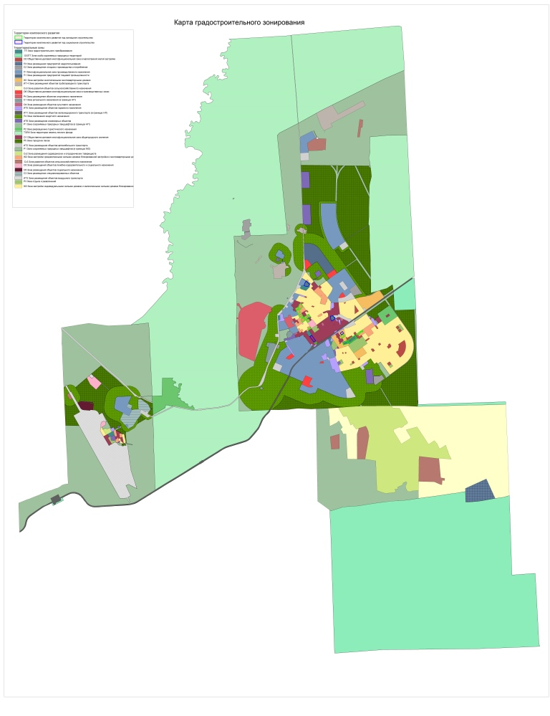
Карта зон с особыми условиями использования территории
города Югорска

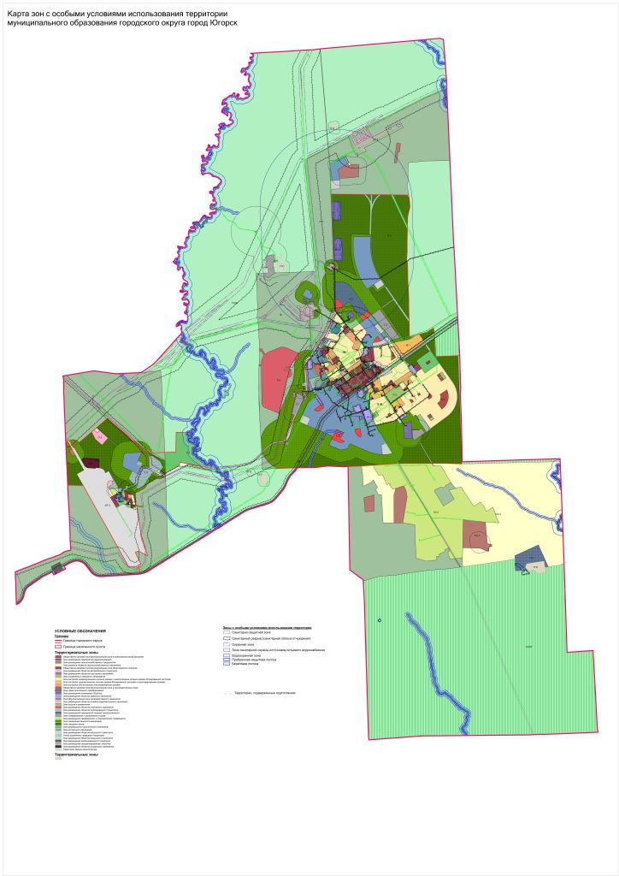

Лист согласования
к решению Думы города Югорска «О внесении изменений в решение Думы города Югорска от 27.06.2017 № 61 «О Правилах землепользования и застройки муниципального образования городской округ город Югорск»
Наименование органа (структурного подразделения) или должности | Дата передачи на согласование и подпись лица, передавшего документ | Дата поступления на согласование и подпись лица, принявшего документ | Дата согласования | Расшифровка подписи
Юридический отдел ДМСиГ |  |  |  | Н.В. Михай
УАиГ |  |  |  | И.К. Каушкина
Первый заместитель главы города-директор ДМСиГ |  |  |  | С.Д. Голин
Юридическое управление |  |  |  | А.С. Власов
ДЭРиПУ |  |  |  | И.В. Грудцынна
Первый заместитель главы города |  |  |  | Д.А. Крылов

Проект МПА коррупциогенных факторов не содержит:

_____________ Н.В. Михай

____________С.Д. Голин

Проект размещен для антикоррупционной экспертизы на сайте администрации города Югорска с _____________ по _____________. Предложений и замечаний не поступало.

Исп. Начальник УАиГ ДМСиГ,
8(34675)50015, 115
Каушкина И.К..

